|  |  |  |  |  |
| --- | --- | --- | --- | --- |
| **Journal**  **Peqguruang: Conference Series**  **eISSN: 2686–3472** | | | | **JPCS**  **Vol. … No. ... Nov. 2020** |
|  | |  | |  |
|  | |  | |  |
| **Graphical abstract**  **D:\UNASMAN\LPPM\JURNAL UNASMAN\PENGUSULAN ISSN ONLINE\JURNAL PERQGURUANG\Sampul Depan tumb.jpg** | **JUDUL ARTIKEL DALAM BAHASA INDONESIA MAKSIMAL 15 KATA (CENTURY, 12 PT, RATA KANAN-KIRI)**  1*Penulis Pertama, 2Penulis Kedua, 3Penulis Ketiga, dst.  1Afiliasi Pertama, 2Afiliasi Kedua, 3Afiliasi Ketiga, dst.  *Corresponding author  Emailpenuliskorespondensi@gmail.com | | | |
| **Abstract**  If article was written in Indonesian, abstract was written in English and Indonesian. If article was written in English, abstract was written in English only. Abstract should be no longer than 200 words. The body text of abstract is written with Century (8 pt) and justify format, with left indent 10 mm and right indent 10 mm.  **Keywords:** *Key words written under abstract text, arranged in alphabetical order and separated by a coma.* | | | **Abstrak**  Setiap artikel harus disertai satu paragraf abstrak yang secara ringkas, jelas, utuh, mandiri dan lengkap menggambarkan esensi isi keseluruhan tulisan. Abstrak setidaknya memuat tiga hal pokok, yaitu: tujuan, metode, dan kesimpulan. Jika artikel berbahasa Indonesia, abstrak ditulis dalam bahasa Inggris dan bahasa Indonesia. Jika artikel berbahasa Inggris, maka abstrak cukup ditulis dengan bahasa Inggris saja. Abstrak ditulis tidak boleh lebih dari 200 kata. Teks abstrak ditulis dengan Century (8 pt) spasi tunggal dan format justify (rata kanan-kiri) dengan indent left 10 mm dan indent right 10 mm. Abstrak ditulis dengan format satu kolom  **Kata kunci:**. *Kata kunci ditulis di bawah teks abstrak, sebanyak 3-5 kata atau kelompok kata, disusun urut abjad dan dipisahkan oleh tanda koma. Kata kunci dipilih secara cermat sehingga mampu mencerminkan konsep yang dikandung artikel dan memudahkan pencarian artikel melalui mesin pencari.* | | |
| **Article history**  **DOI: …………………..**  **Received :** *……………2020 |* **Received in revised form :** *………………2020 |* **Accepted :***………….. 2020* | | | | |

**1. PENDAHULUAN**

Jumlah halaman pada artikel yang diterbitkan pada jurnal ini 5-10 halaman. Teks menggunakan Font Century (9 pt) spasi tunggal format justify dua kolom (spasi kolom 12.7 mm) menggunakan bidang penulisan ukuran A4 (210 x 297mm) dengan margin atas 25 mm, kiri 25 mm, bawah 20 mm, dan kanan 20 mm. Sebelum mengirimkan, penulis perlu melakukan register atau login. File dikirimkan melalui <https://journal.lppm-unasman.ac.id/index.php/peqguruang/user/register> dalam format file .doc atau .docx.

Pendahuluan memuat tiga hal pokok, yaitu: latar belakang, kajian literatur terdahulu, dan tujuan penelitian. Sistem pengacuan pustaka menggunakan sistem *Institute of Electrical and Electronics Engineers* (IEEE). Pengacuan diwajibkan menggunakan aplikasi pengutipan standar, yaitu Mendeley. Gaya pengacuan seperti “ …Badu **dalam** Dadap (2002) …” tidak diperkenankan untuk digunakan karena menggunkan mata orang lain dalam membaca rujukan. Sumber pustaka yang dirujuk adalah sumber primer, mutakhir, dan relevan. Porsi bagian pendahuluan kurang dari 10% dari keseluruhan teks artikel.

**2. METODE PENELITIAN**

Metode Penelitian dipaparkan sesuai dengan jenis penelitian. Walaupun demikian, metode penelitian perlu memaparkan secara jelas tentang: rancangan penelitian, subjek/populasi-sampel penelitian, teknik pengumpulan data, instrumen penelitian, dan teknik analisis data. Rumus atau persamaan dituliskan dengan menggunakan menu *Equation Editor* dalam Microsoft Word. Porsi bagian metode penelitian kurang dari 15%.

**3. HASIL DAN PEMBAHASAN**

Data yang disajikan dalam hasil penelitian bukan berupa data mentah, melainkan data yang sudah diolah. Hasil disajikan dalam bentuk tabel atau gambar yang dilengkapi dengan penjelasan. Penjelasan tidak menyebutkan ulang isi ilustrasi tersebut melainkan mendeskripsikan maknanya.

Tabel dan gambar diletakkan di dalam kelompok teks. Format Century (9 pt) digunakan untuk menuliskan nomor urut, judul, serta teks dalam tabel dan gambar. Judul tabel ditulis rata kiri dan diletakkan di atas tabel yang bersangkutan. Judul gambar ditulis rata tengah dan diletakkan di bawah gambar yang bersangkutan. Gambar dan tabel harus dapat tercetak dengan jelas, diberikan rujukan dan keterangan singkatan jika diperlukan. Tabel dibuat tanpa garis vertikal, sedangkan garis horisontal ditampilkan untuk item judul kolom dan penutup di baris paling bawah.

Tabel 1. Perubahan Konsep Siswa

|  |  |  |  |
| --- | --- | --- | --- |
| Mental Set/  Miskonsepsi | Perubahan Konsep | | |
| W2 ke W3 | W3 ke W4 | W2 ke W4 |
| M1/a | P | MTC | P |
| M3/a | MTIC | MTIC | MTIC |
| M4/b | P | MTC | P |

M : Mental Set, W : Wawancara

Pembahasan dipaparkan dengan memuat beberapa hal pokok, yaitu: (a) jawaban pertanyaan penelitian, (b) logika diperolehnya temuan, (c) deskripsi dan interpretasi temuan, dan (d) pembandingan kritis dengan karya orang lain yang relevan. Porsi bagian hasil dan pembahasan lebih dari 55% dari keseluruhan teks artikel.

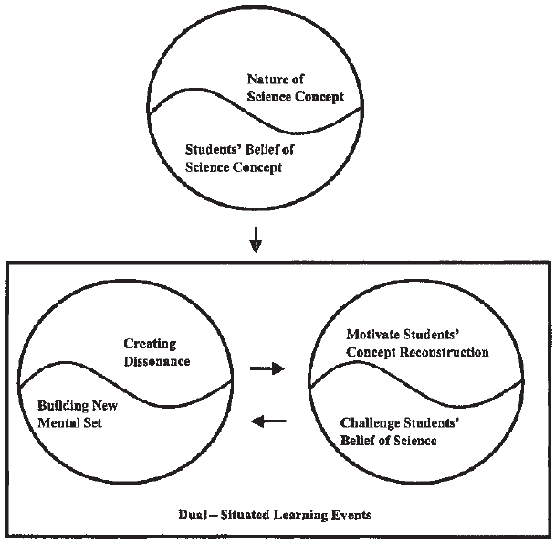

Gambar 1. Mekanisme DSLM

**4. SIMPULAN**

Kesimpulan menggambarkan jawaban dari hipotesis dan/atau tujuan penelitian atau temuan ilmiah yang diperoleh. Bila perlu, di bagian akhir kesimpulan dapat juga dituliskan saran kebijakan dan gagasan selanjutnya dari hasil penelitian. Porsi bagian kesimpulan kurang dari 15% dari keseluruhan teks artikel.

**DAFTAR PUSTAKA**

Penulis wajib mengutip tulisan atau artikel publikasi dosen Universitas Al Asyariah Mandar atau jurnal-jurnal di lingkup Unasman dengan link (<https://journal.lppm-unasman.ac.id>). Sumber referensi maksimal 10 tahun terakhhir.

Anderson, K. A., Neisz, J. J., & Siegel, S. W. (2015). *U.S. Patent No. 6,648,921*. Washington, DC: U.S. Patent and Trademark Office.

Gunawan, I., & Palupi, A. R. (2016). Taksonomi Bloom–revisi ranah kognitif: kerangka landasan untuk pembelajaran, pengajaran, dan penilaian. *Premiere educandum: jurnal pendidikan dasar dan pembelajaran*, *2*(02).

Jones, J. W., Tsuji, G. Y., Hoogenboom, G., Hunt, L. A., Thornton, P. K., Wilkens, P. W., ... & Singh, U. (2015). Decision support system for agrotechnology transfer: DSSAT v3. In *Understanding options for agricultural production* (pp. 157-177). Springer, Dordrecht.

Lipsey, M. W., & Wilson, D. B. (2012). *Practical meta-analysis*. SAGE publications, Inc.

MARolA, K. V., KBNT, J., & Bibly, J. M. (1979). *Multivariate analysis*. AcadeInic Press, Londres.

Mishan, E. J., & Euston. Quah. (2019). *Cost-benefit analysis* (Vol. 454). New York: Praeger.